**일일방문증 관리대장 전자화 실행 보고서**

1. **현황**

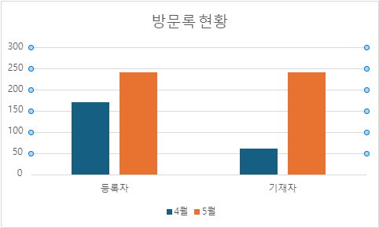

QR 코드를 통한 전자 방문록 시행 전인 4월의 데이터와 비교하여, 등록자의 수 자체가 크게 증가했다. 5월은 휴일이 많으며, 정기 방문증과 차량 등록증의 도입으로 정기 방문객의 경우 방문록 작성을 하지 않게 되었음에도 불구하고 등록자가 50% 가까이 증가한 것은 그동안 놓치고 학교에 무단으로 들어오던 방문자들의 등록률을 획기적으로 상승시킨 것이라고 해석된다.

또한 4월 기준, 방문록에서 요구하는 정보를 전부 기재한 방문자는 약 170명 중 60명으로, 방문자의 35% 정도만이 요구되는 정보를 적고 학교에 방문했다. 나머지 65%의 방문자는 정보의 일부만 기재하고 출입했던 것이다. 이는 허술한 보안에 대한 불신과 수기에 의한 불편함의 문제로 추정된다. 반면 전자화를 도입한 5월에는 정보 보안성과 편의성을 높이고 시스템 적으로 정보 누락을 원천 방지하여 정보 기재율을 100%로 끌어올리는데 성공했다.

1. **문제점**
   * **관리자 인터페이스**: 관리자는 반드시 ‘스프레드 시트’ 앱을 통해서만 편집이 가능하여, 사용자 인터페이스에 비해서 관리자 인터페이스의 접근성이 상대적으로 좋지 않다. 특히 스마트폰 자체에 어두운 세대는 QR 등록을 하라고 권하는 것 이외의 관리가 불가하다. 이 때문에 일일 방문증의 배급이 등록률에 비해 굉장히 저조하다. 다만 시스템 상의 한계로 인터페이스를 이 이상 조정하는 것을 어려울 것으로 보인다. 현재로서는 뚜렷한 해결책이 없다.
   * **인수인계**: 전체적인 데이터 관리는 지킴이실이 아닌 행정실 작업이 필요하다. 난이도는 쉽지만 관련 지식이 없는 사람이 하기에는 진입 장벽이 높을 수 있다. 관리 과정을 매크로로 자동화하고, 매크로가 오류를 일으켰을 때를 대비하여 수동으로 관리하는 방법을 녹화한 짧은 영상을 남기는 것으로 대처할 수 있다. 다만 스크린 매크로 제작을 해야 하며, 매크로 오류가 나면 대응이 어렵다. 결정적으로 관리자 계정이 아직도 사적인 개인 계정으로 이루어지고 있다. 학교 공식 구글 계정을 개설할 것이 아니라면 계속해서 다음 담당자의 개인 계정으로 권한을 넘기는 식으로 인수인계를 해야 한다.